18.02.25

6-А-Б кл.

Історія

вч. Рзаєва Н.О.

**Тема: Узагальнення за розділом "Давня Греція та її сусіди".**

**Мета уроку:** повторити, узагальнити та систематизувати знання учнів з теми «Давня Греція та її сусіди», формувати причинно-наслідкові зв’язки в історії, перевірити знання хронології, термінології, проаналізувати вміння роботи з історичними першоджерелами. Виховувати почуття поваги до народів та країн світу та до власної Батьківщини.

**Актуалізація опорних знань**

**Тренувальні завдання:**

1. **Робота з картосхемою**

*Дайте відповіді на запитання до картосхеми про те, якими цифрами чи буквами позначено:*

1) Македонську державу часів Філіппа II;

2) місце вирішальної битви Східного походу Александра Македонського, що призвела до падіння Перської держави;

3) найбільші елліністичні держави.

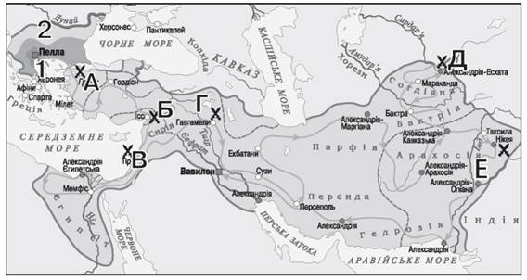

*2.Установіть хронологічну послідовність подій, розставивши букви на лінії часу.*

А Початок правління в Македонії Александра III, сина Філіппа II

Б Марафонська битва греко-перських воєн

В Перебування Перікла на чолі Афінської держави

**Хвилинка відпочинку. Гімнастика для очей** [**https://youtu.be/u_fLRqqJ59E?si=uANSHgRkLIGVwBpf**](https://youtu.be/u_fLRqqJ59E?si=uANSHgRkLIGVwBpf)

**3.Робота з візуальними джерелами: які події висвітлені на ілюстраціях?**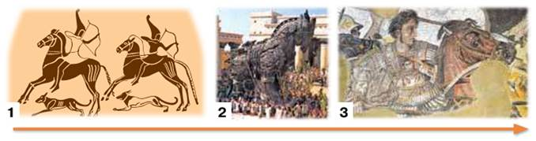

**4. Магічний квадрат:** *розгадайте «магічний квадрат» і дайте відповіді на запитання:*

*1. Історія якого міста (народу, держави) в ньому зашифрована?*

*2. Яке поняття ви пропонуєте записати у квадраті зі знаком питання?*

*3. Поясніть зміст ілюстрацій, текстів і малюнків, розташованих у квадратах.*

*4. Яку інформацію про життя міста (народу, держави) ви можете додати?*

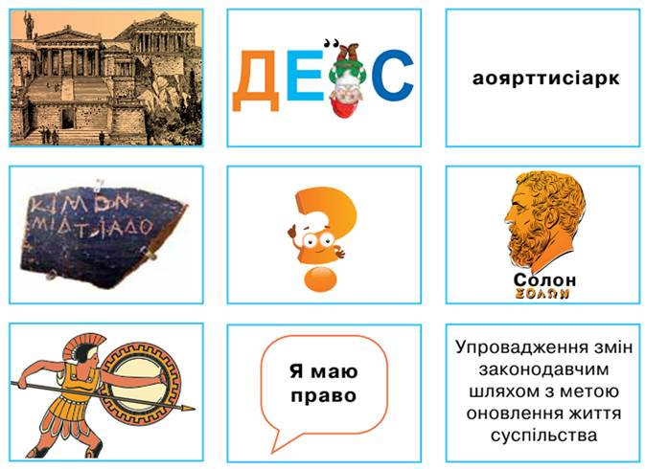

**Узагальнення. Систематизація. Рефлексія.**

**Домашнє завдання:**

* **Повторити § 27-35.**
* **Пройти тестування за покликанням:** **<https://naurok.com.ua/test/join?gamecode=8062205>**

Скріншот надсилати не потрібно, результат приходить вчителю автоматично.

Завдання надсилайте на освітню платформу Human або на ел. адресу [nataliarzaeva5@gmail.com](mailto:nataliarzaeva5@gmail.com)

Бажаю успіхів у навчанні!